网报系统指南（附件7）

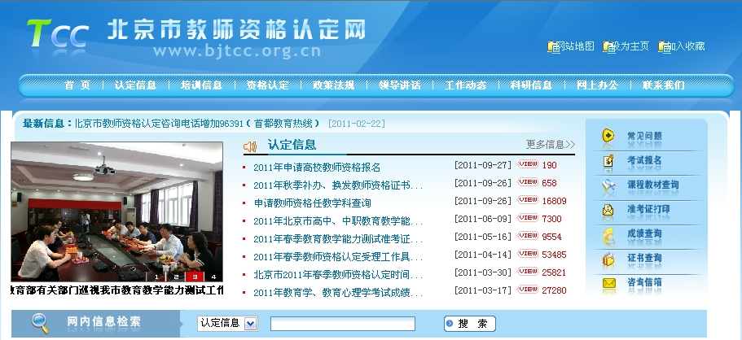
图1：北京市教师资格认定网首页

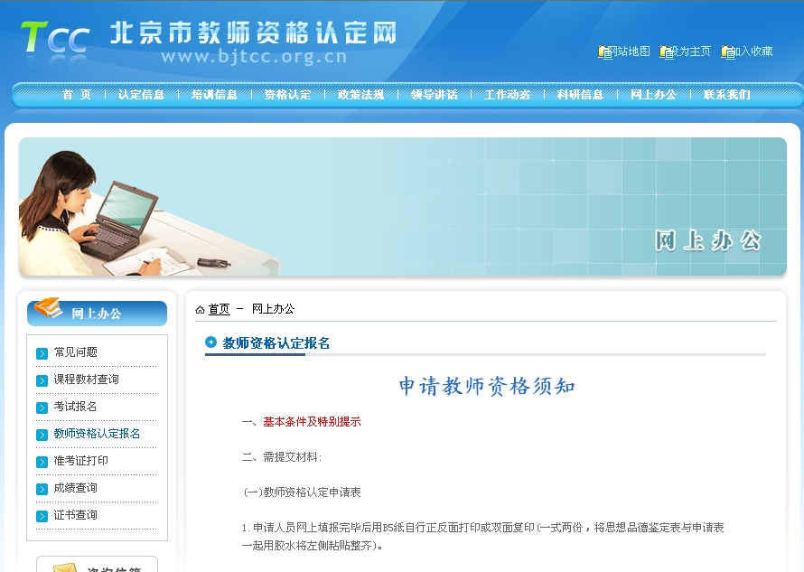
图2：教师资格认定报名页面

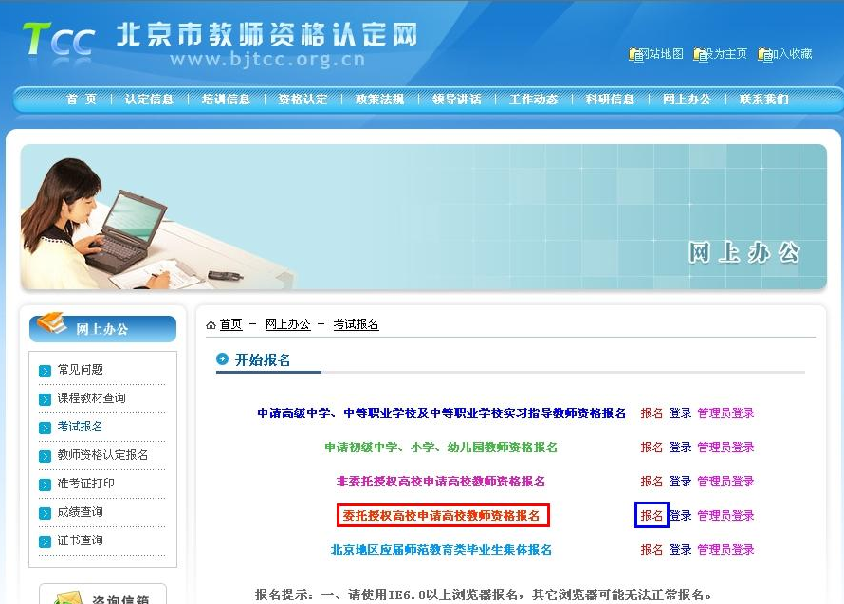
图3：教师资格认定报名类选择页面
选“委托授权高校”—“报名”

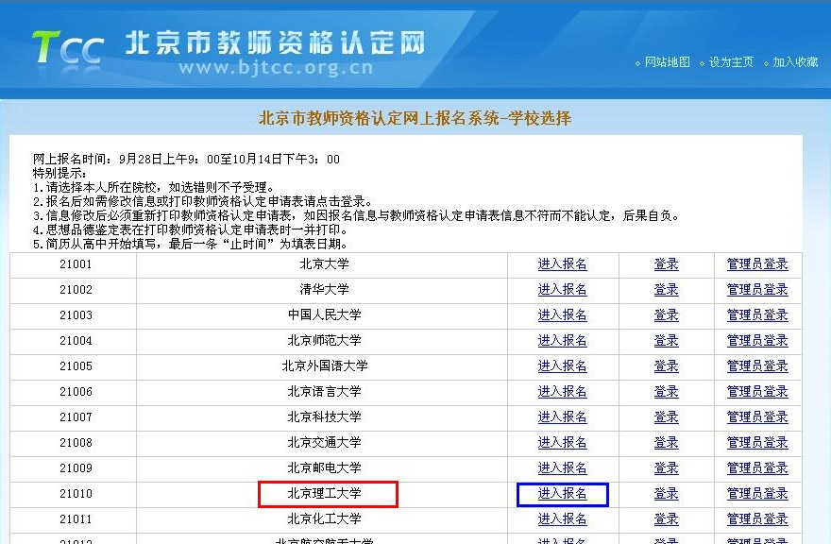
图4：委托高校院校选择页面

